貓狗領養系統

組長:B10856012 吳明軒

組員: B10856021 吳冠儀

B10856022 林暐竣

B10856034 吳書婷

B10856050 蔡承恩

B10856055 吳雲聖

指導老師:賴佳瑜 老師

貓狗領養系統使用個案圖 (Use Case Diagram)

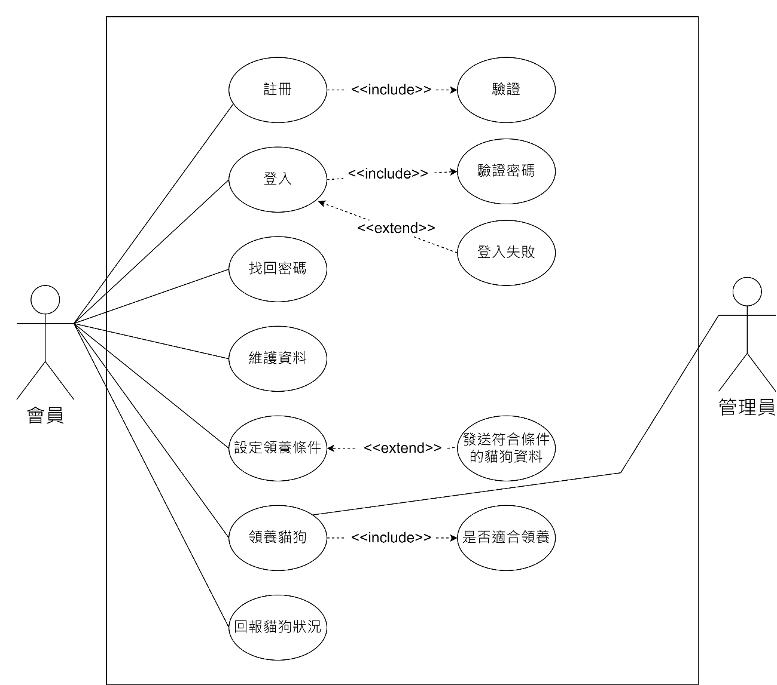 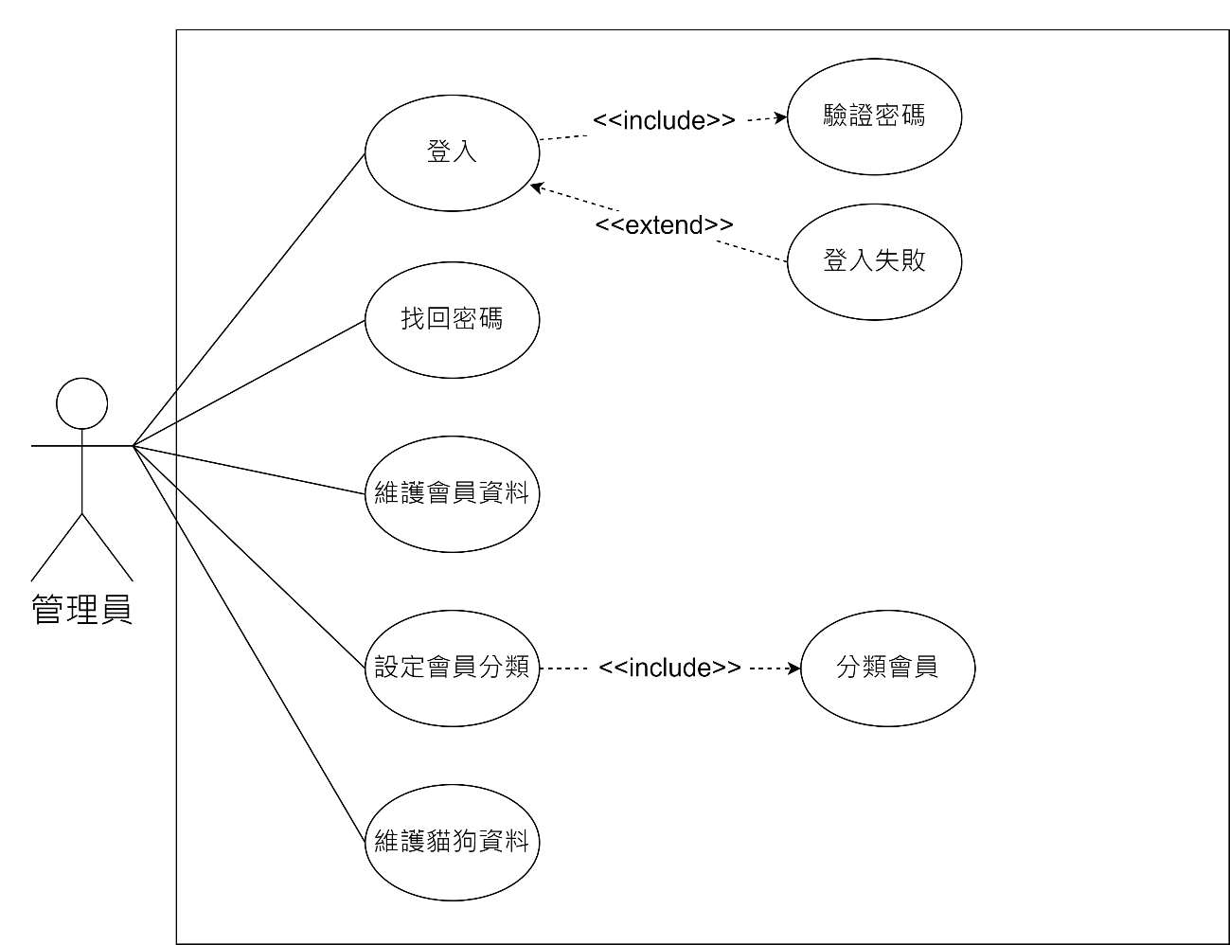 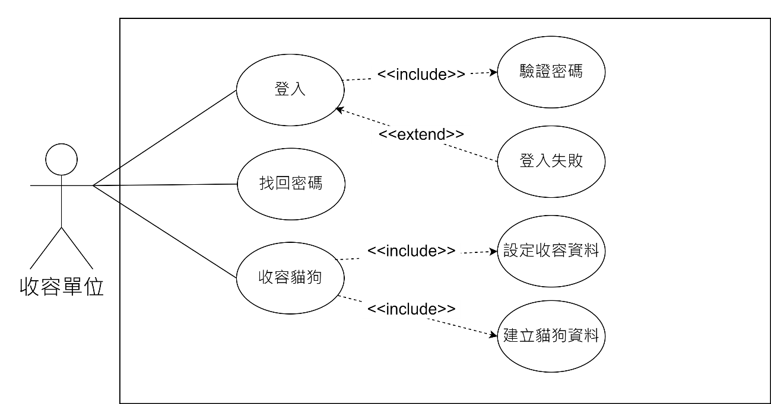

使用個案之活動圖 (Activity Diagram)

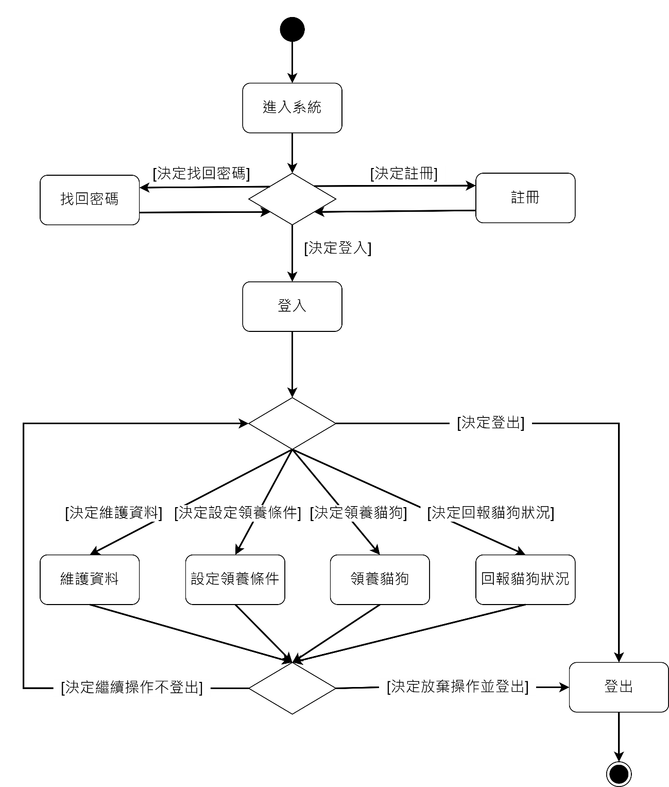 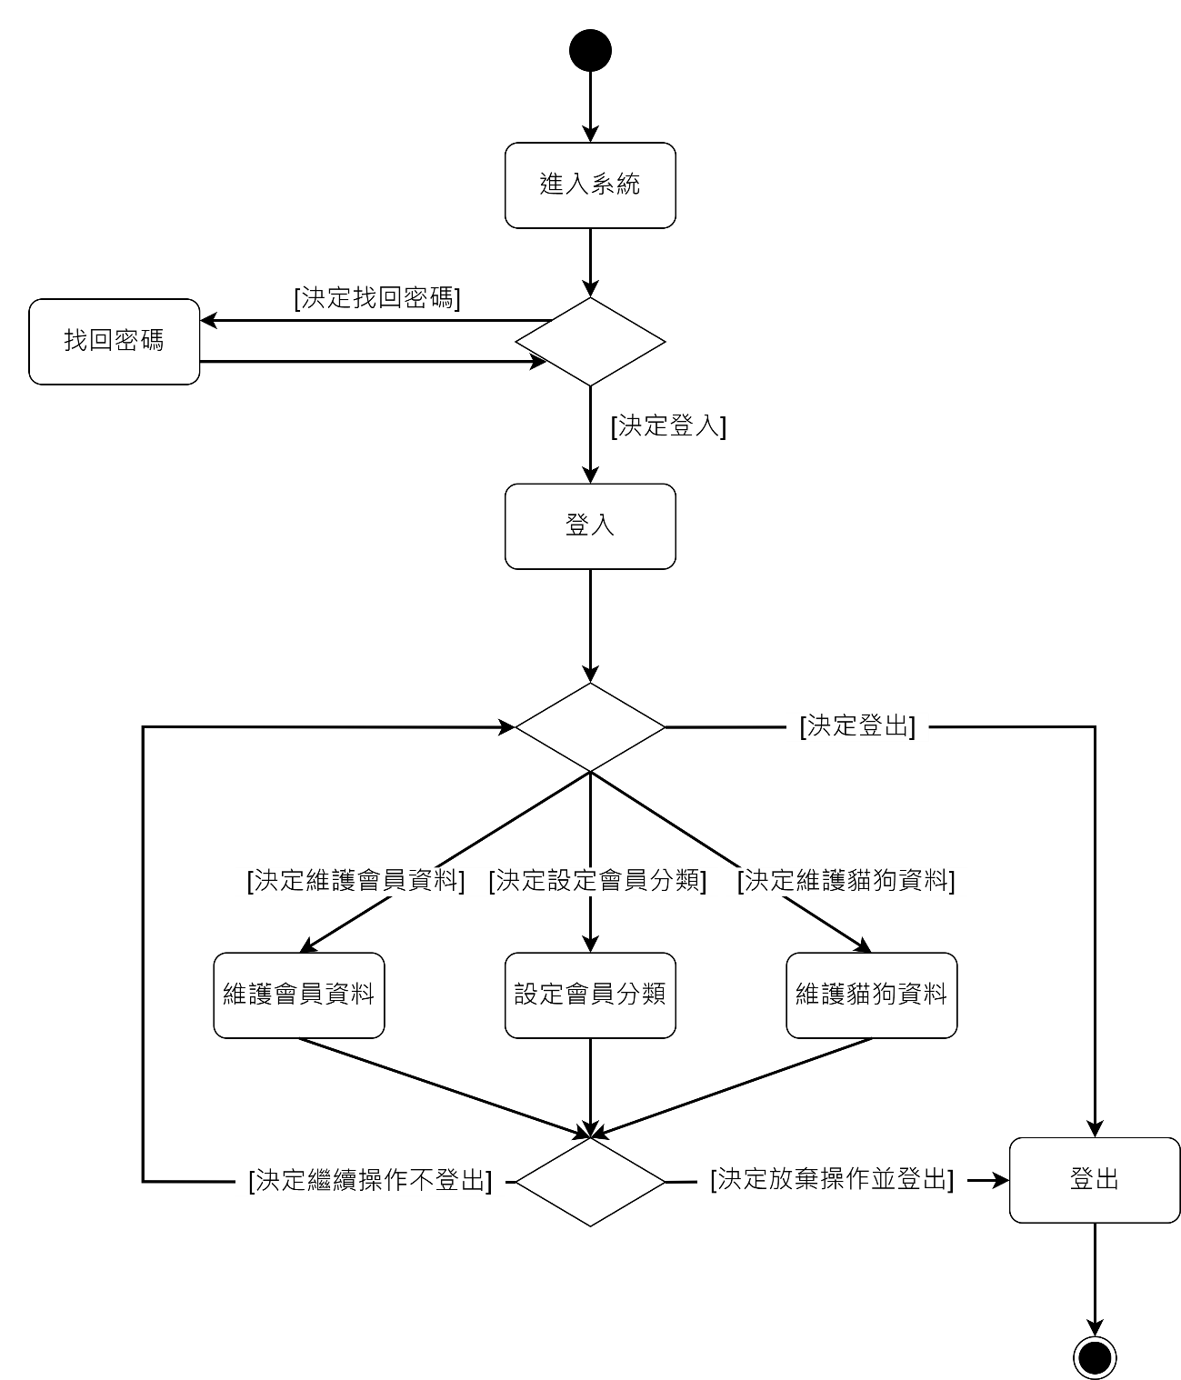 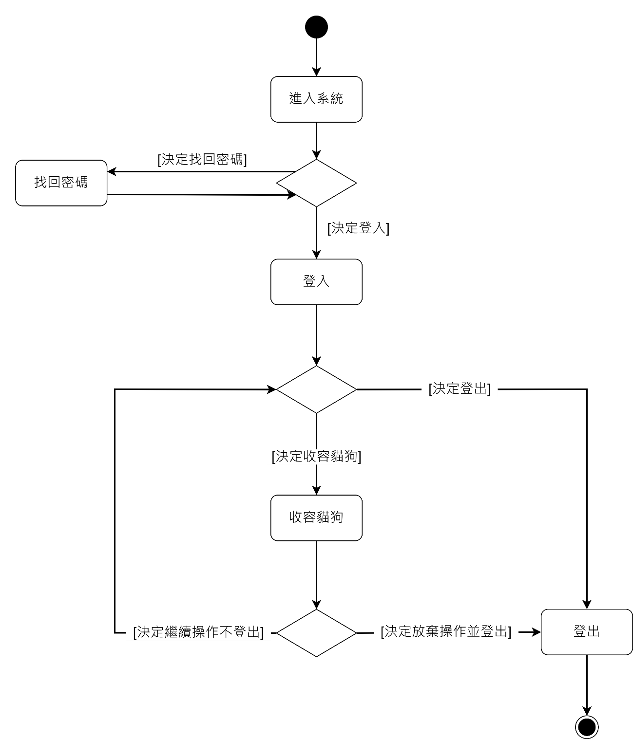

系統活動圖(Activity Diagram)

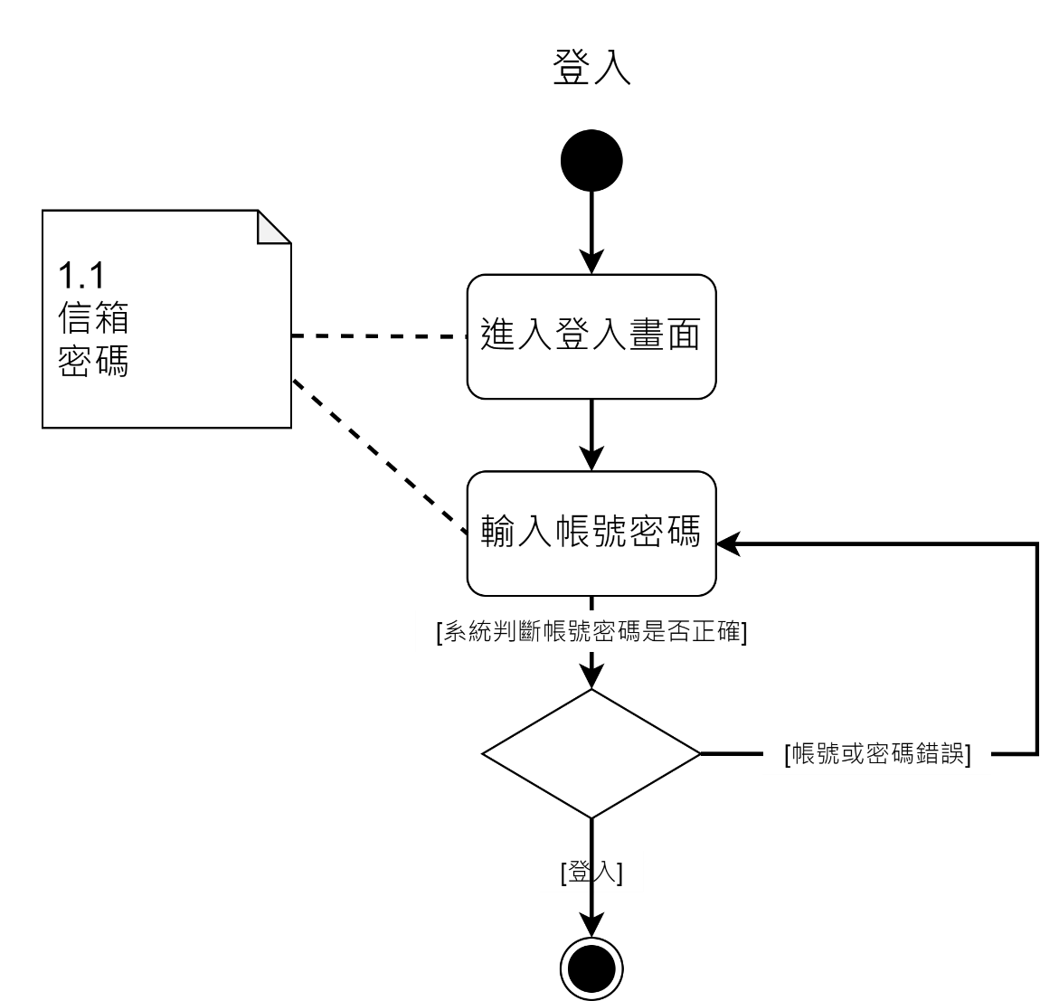

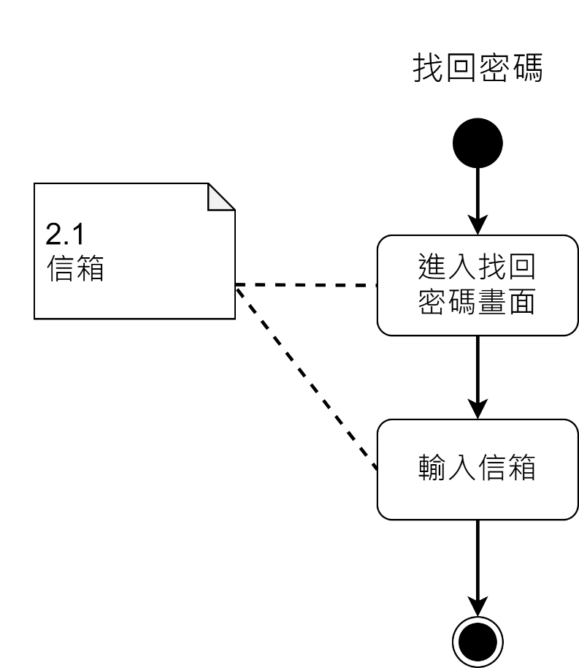

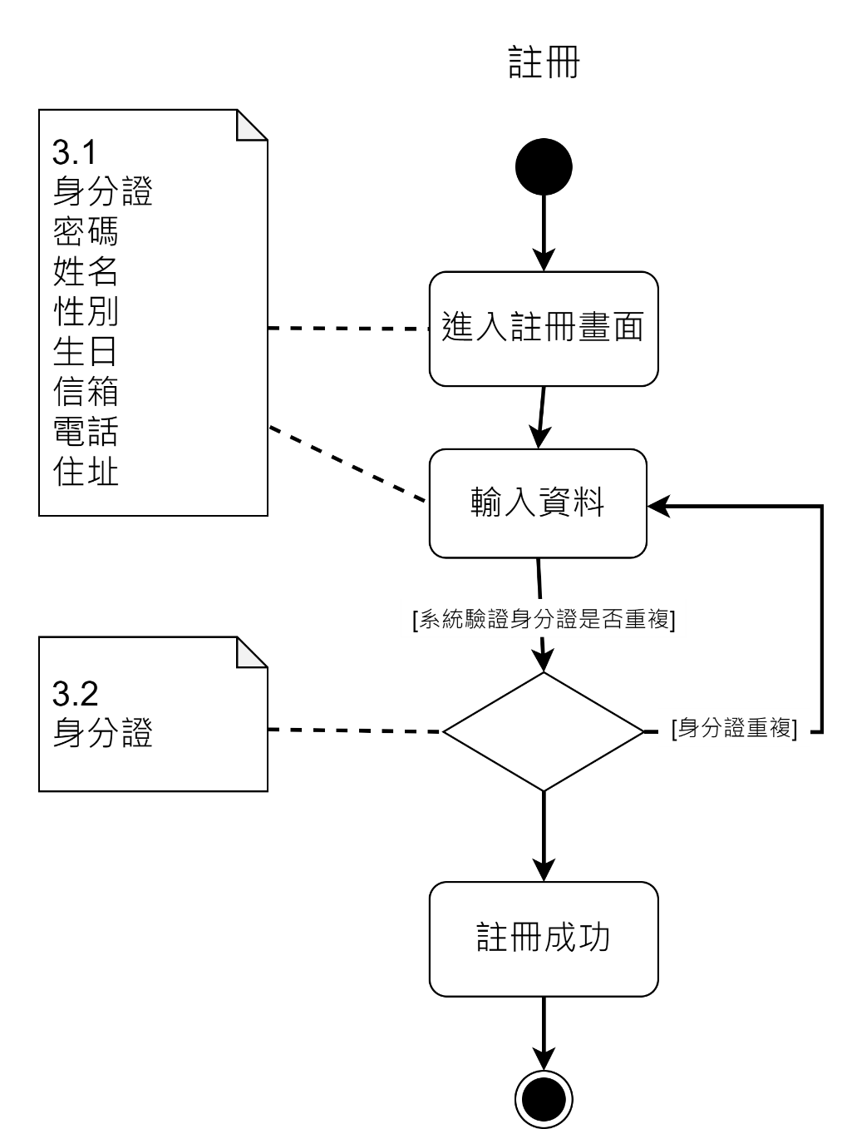

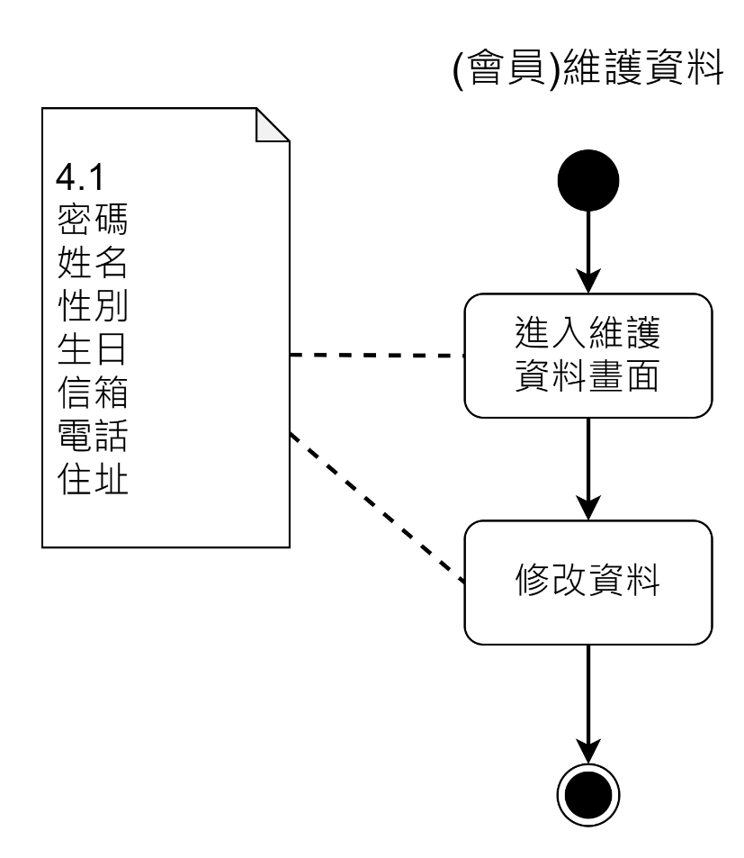

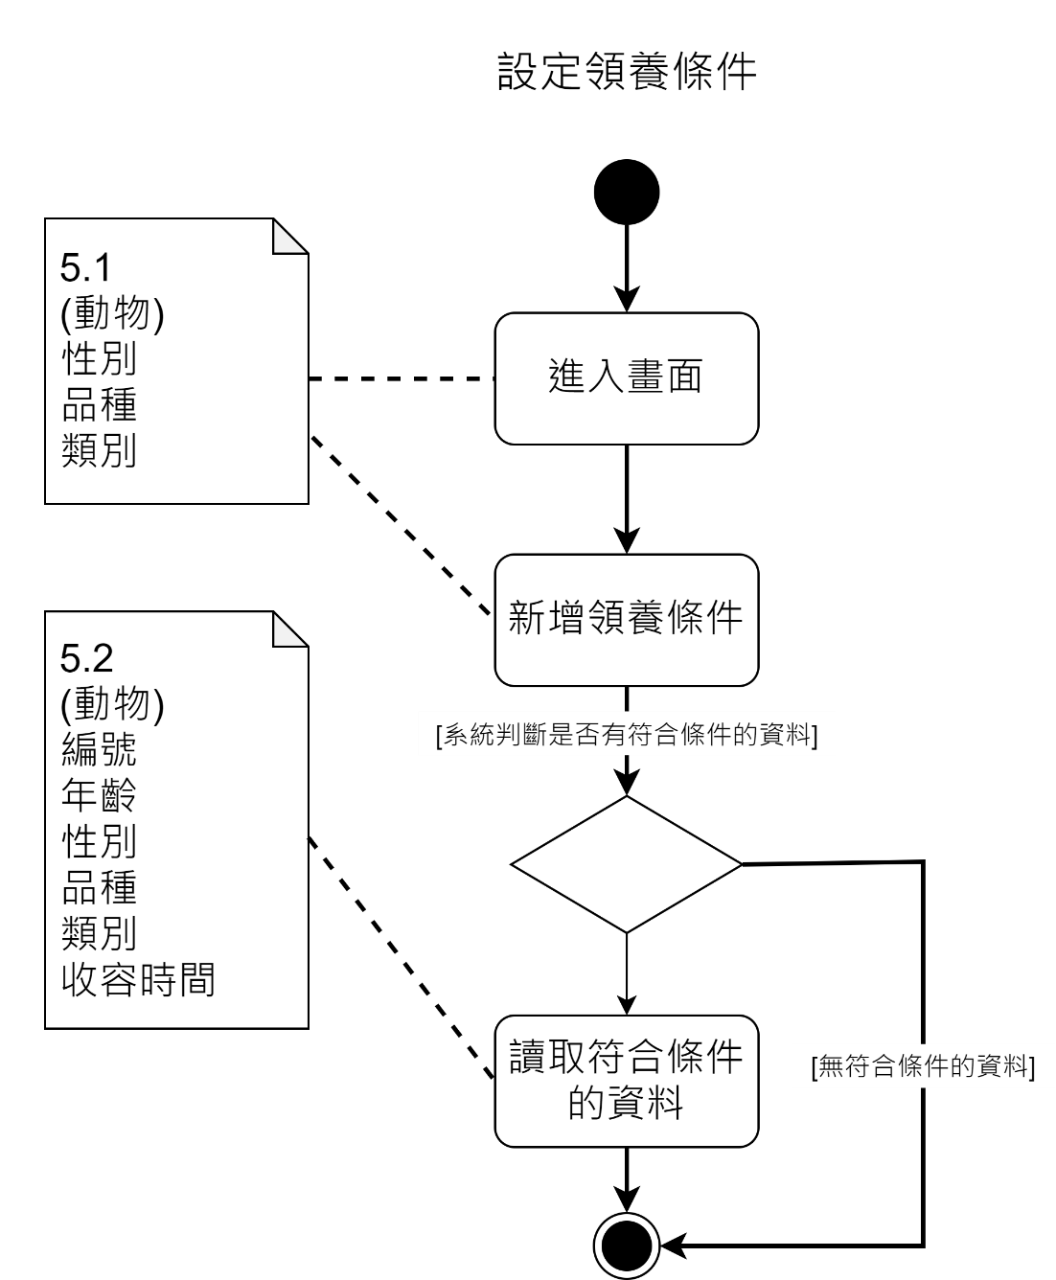

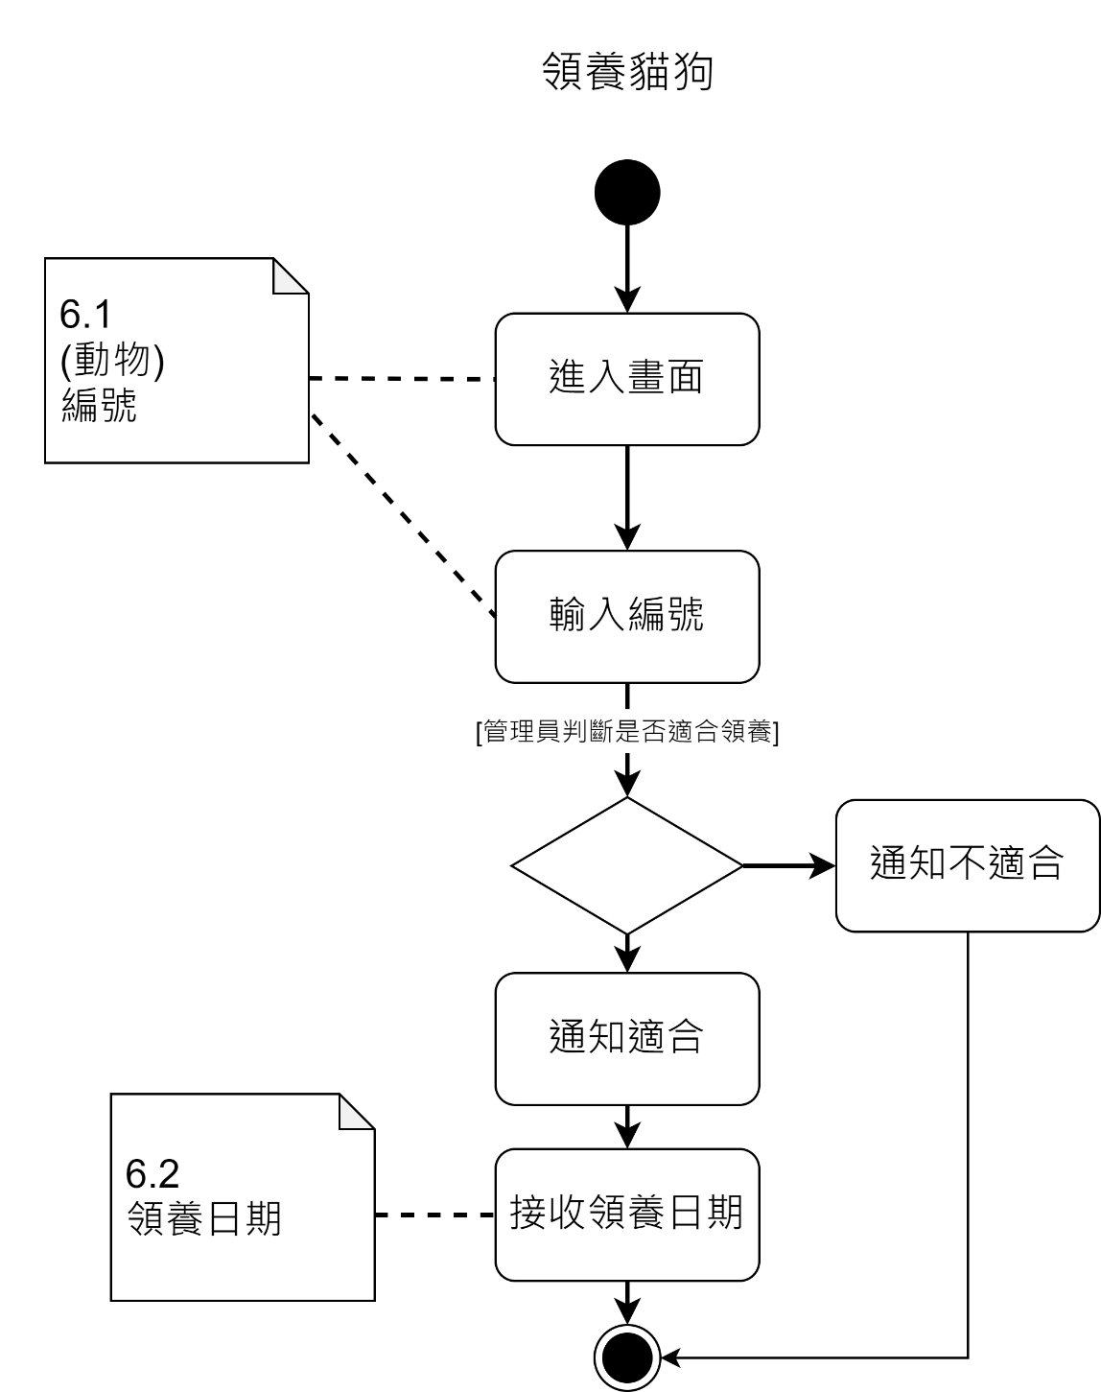

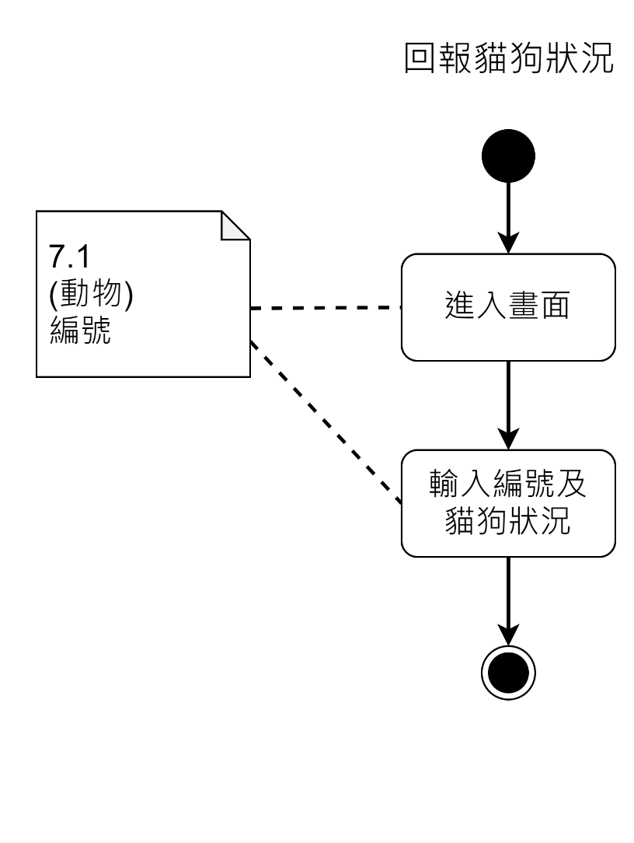

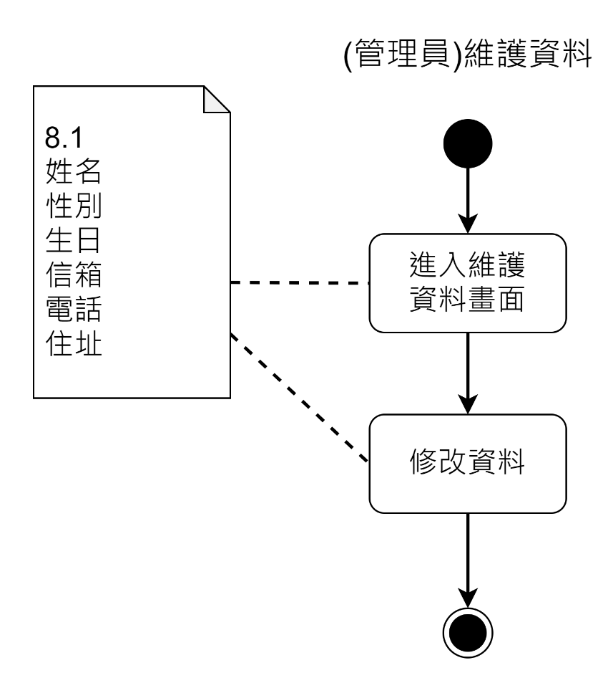

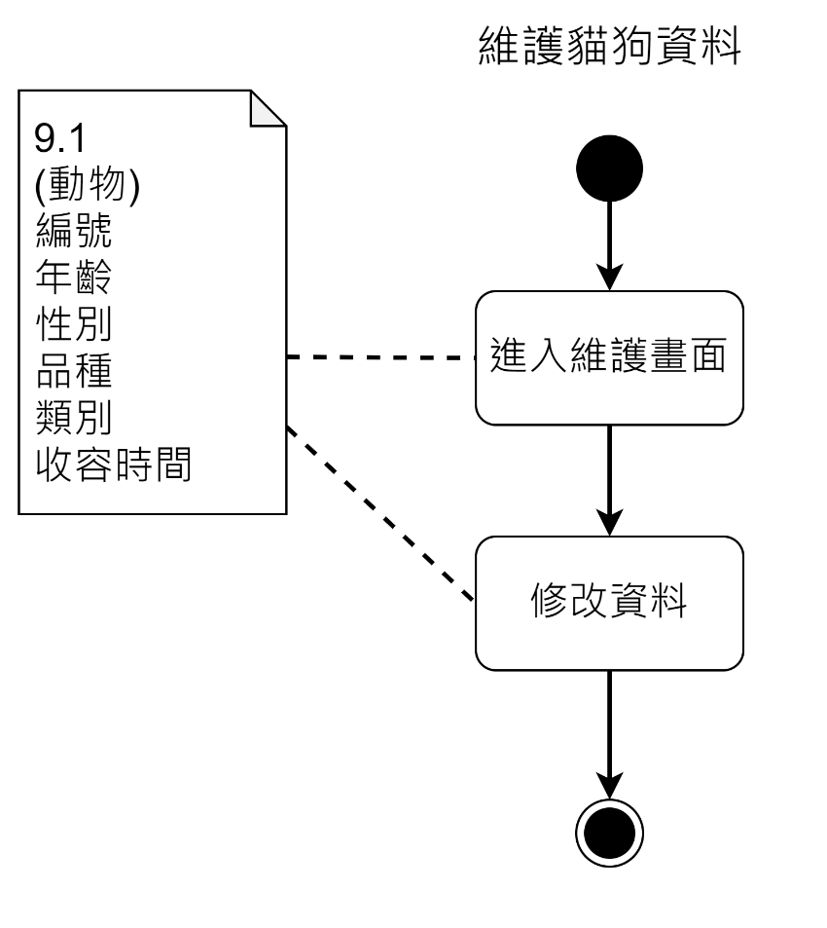

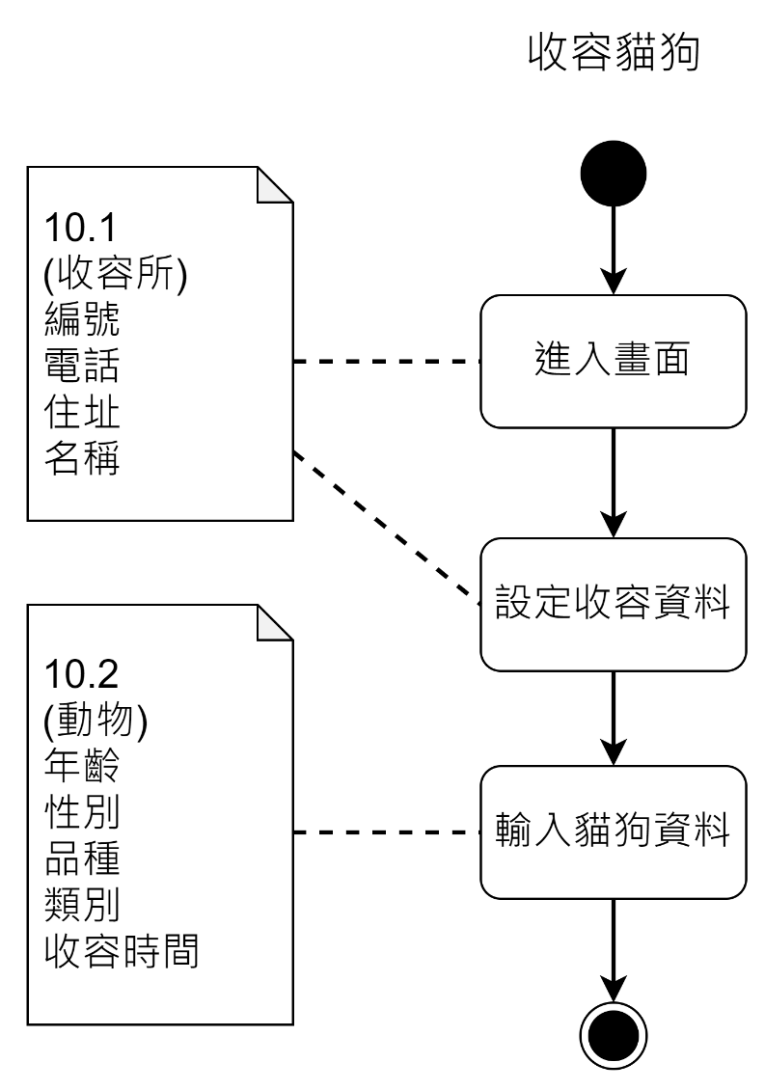

作業流程塑模之活動圖(Activity Diagram)

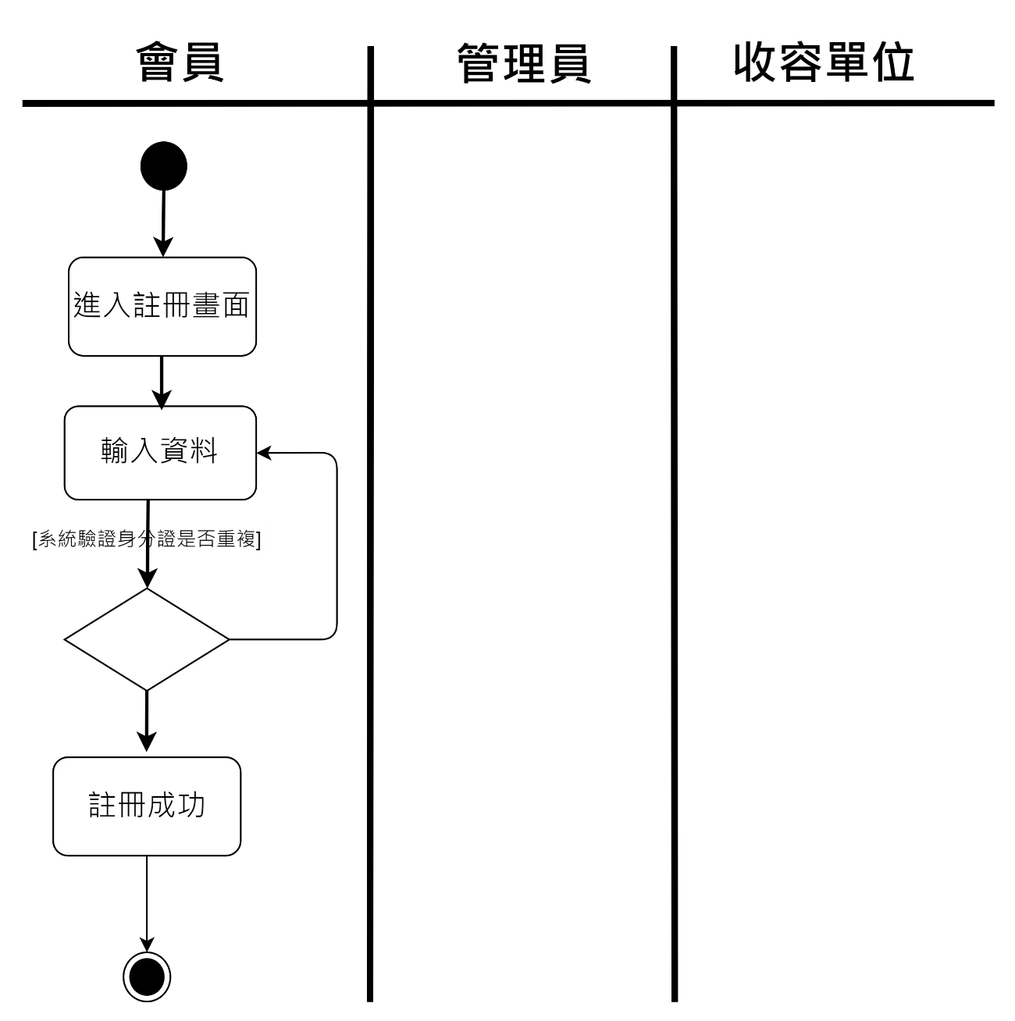

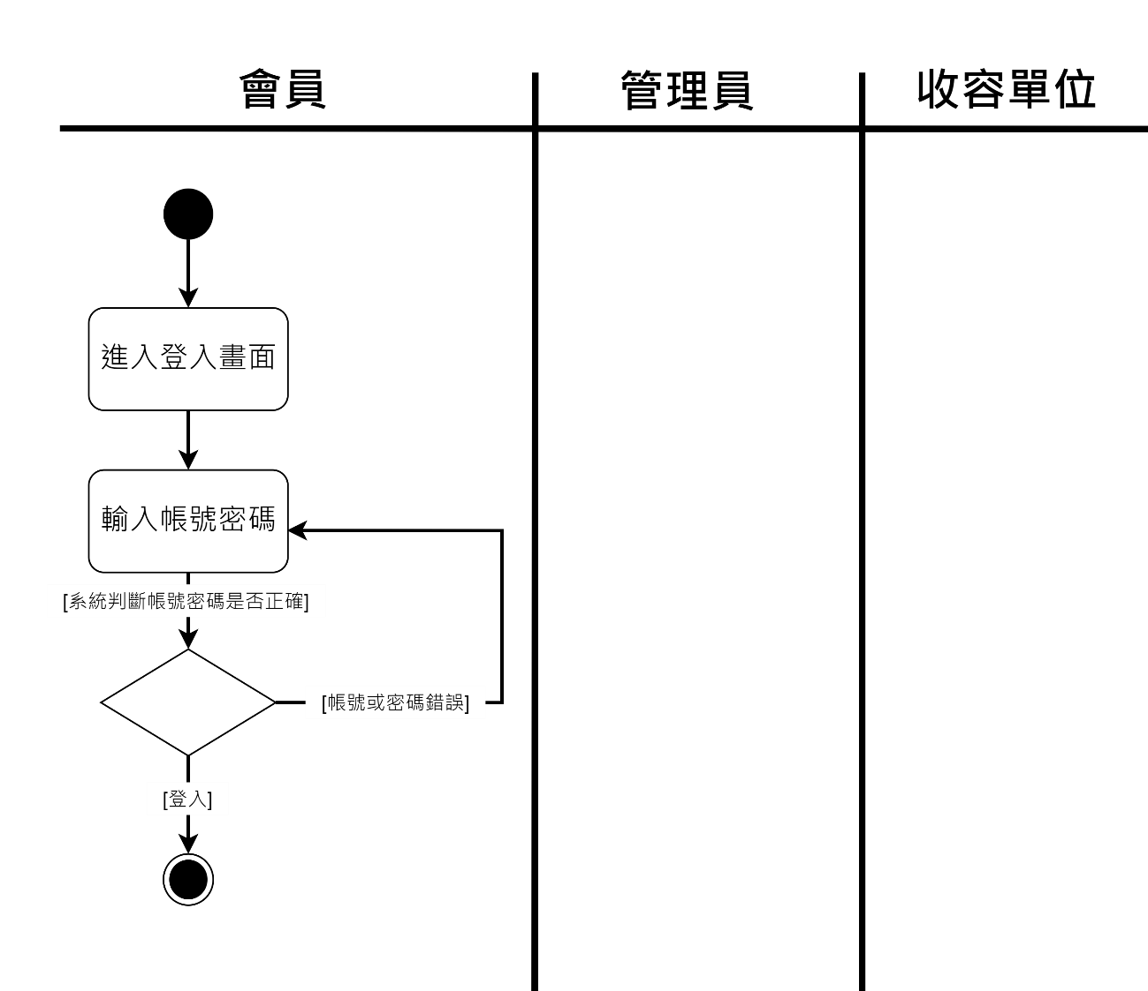

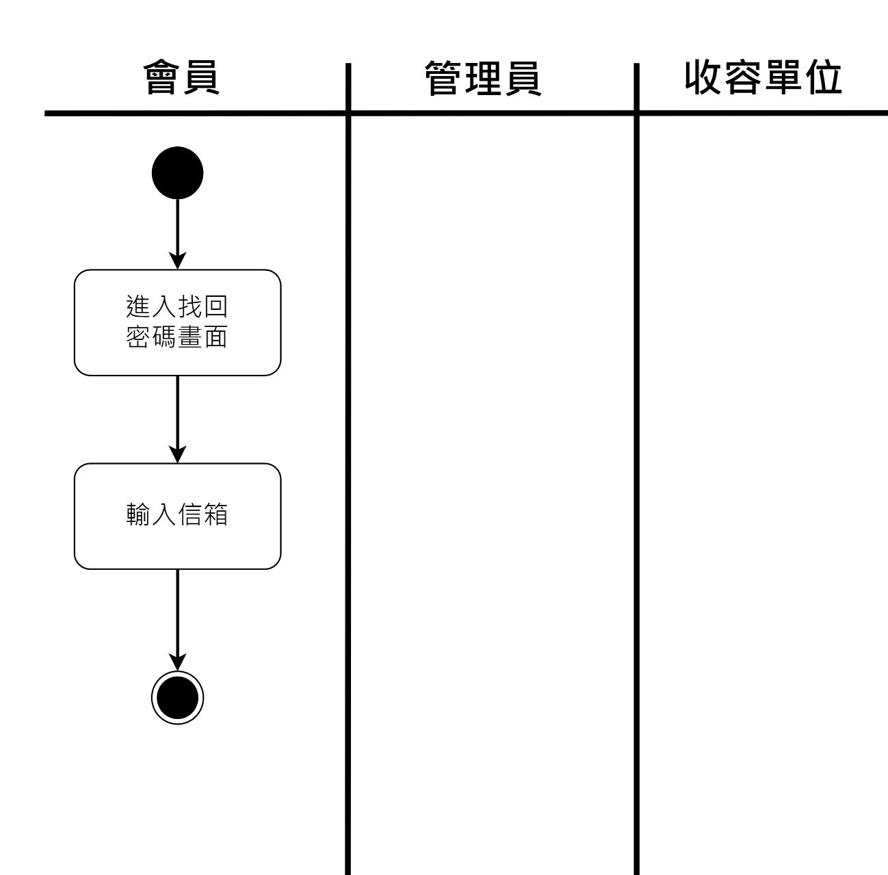

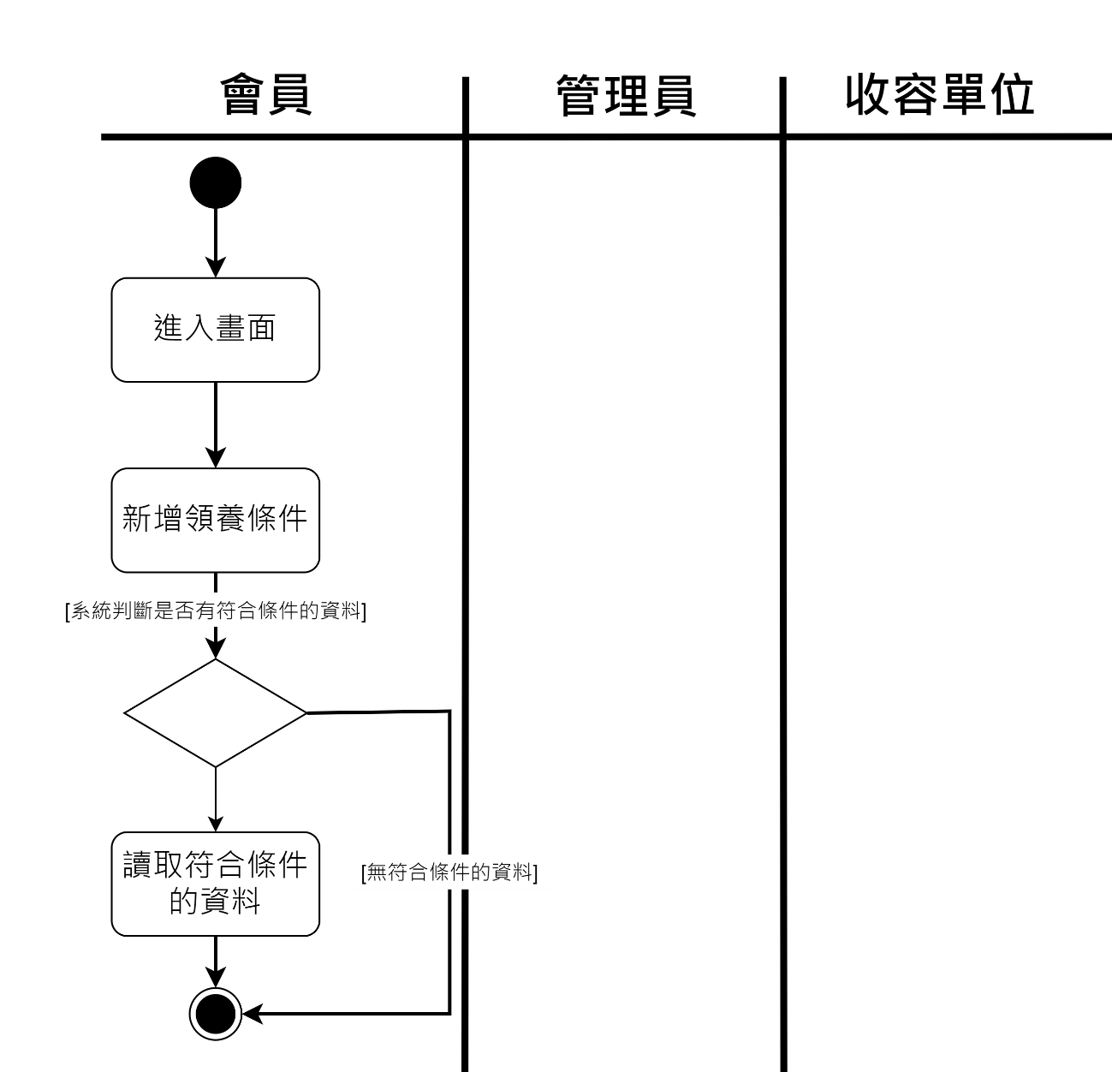

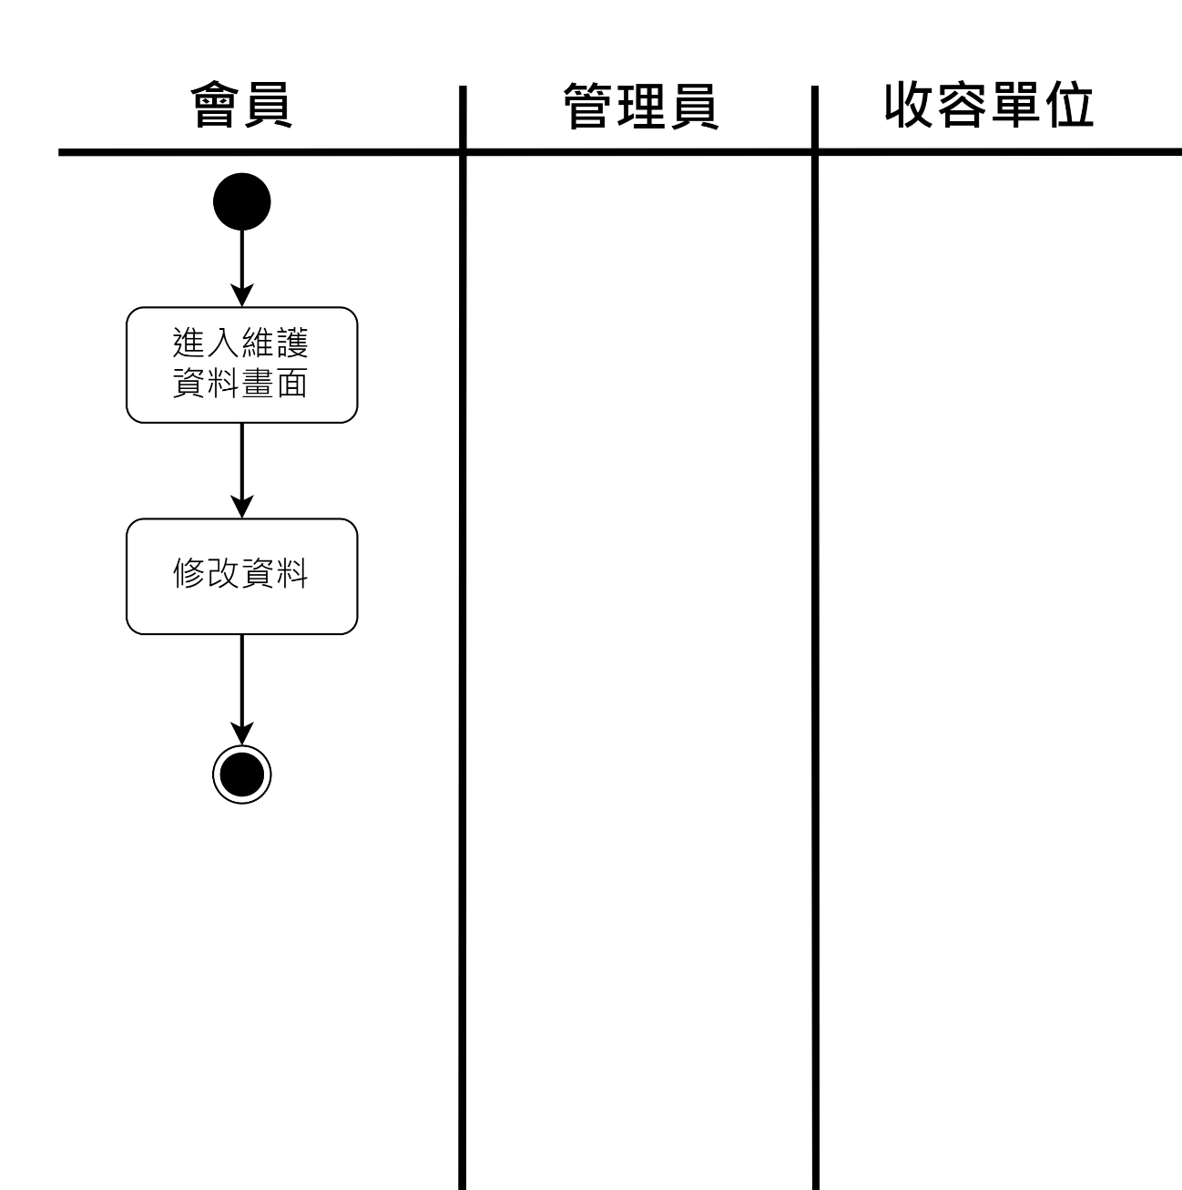

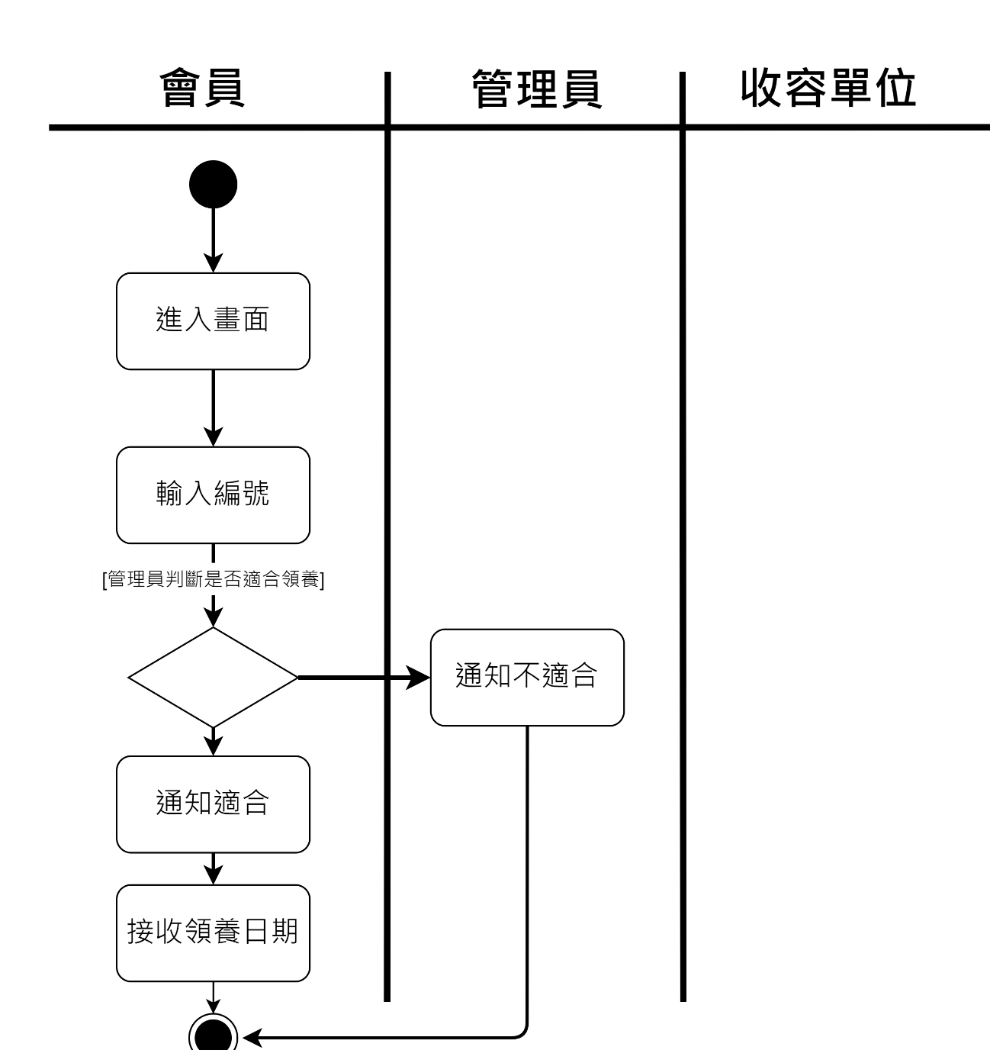

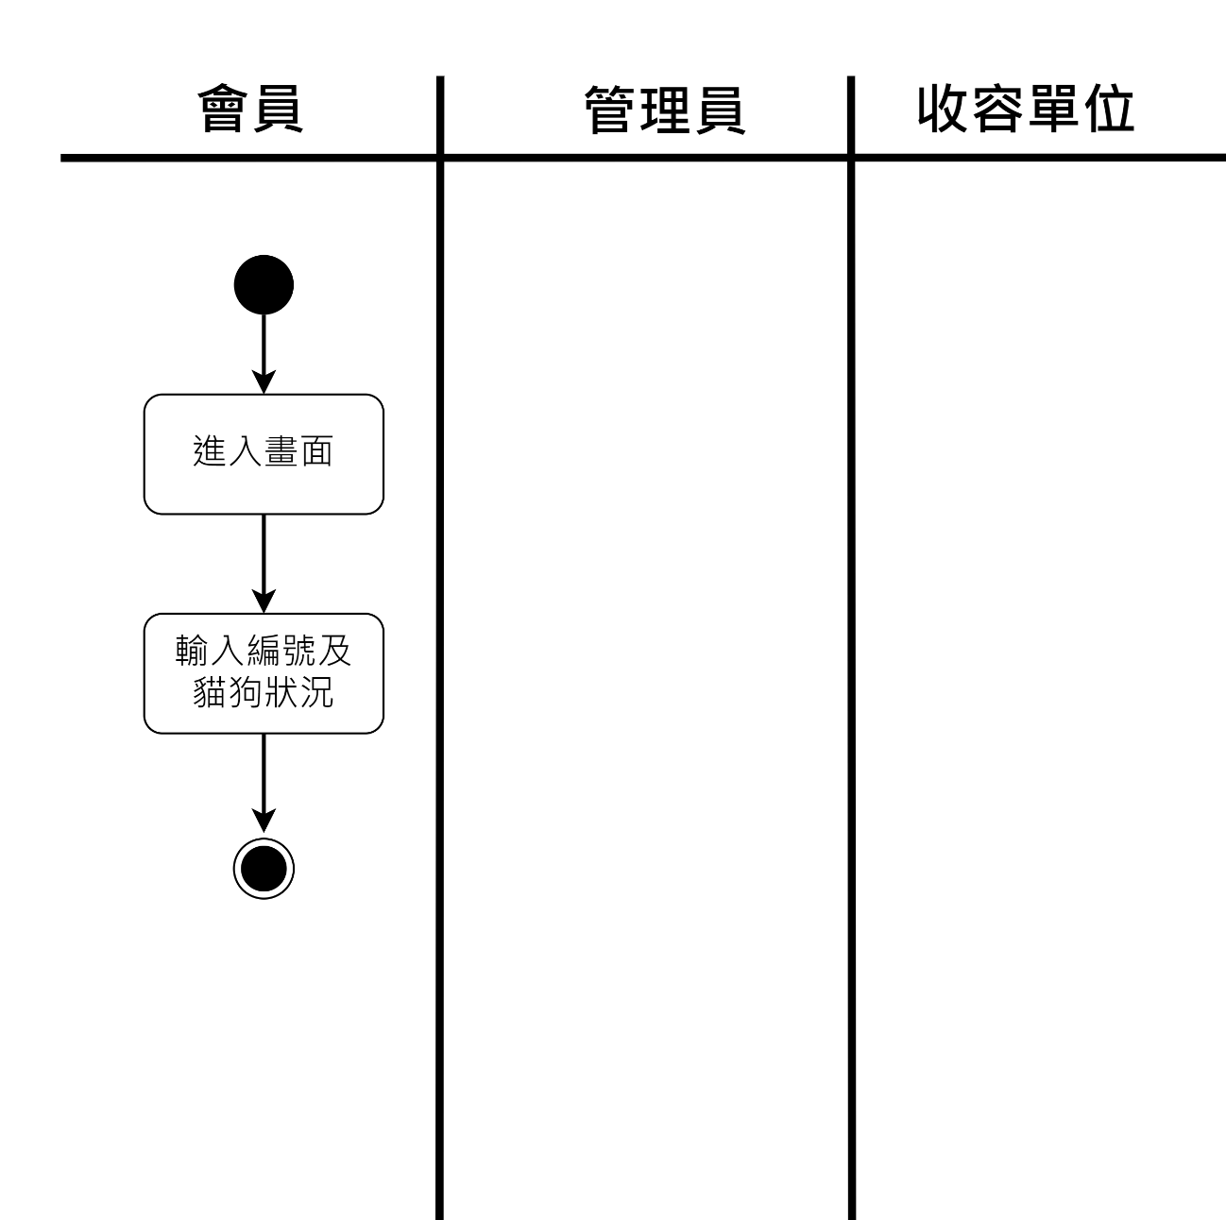

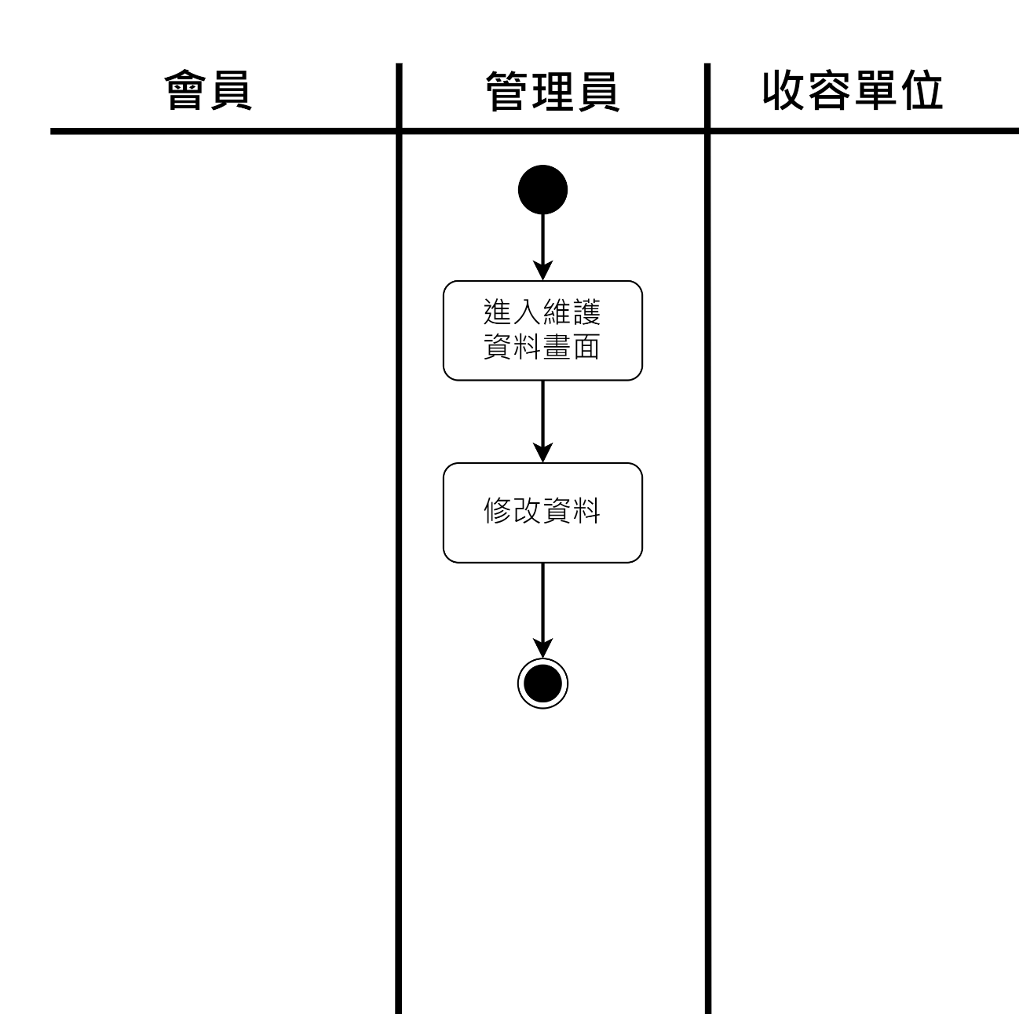

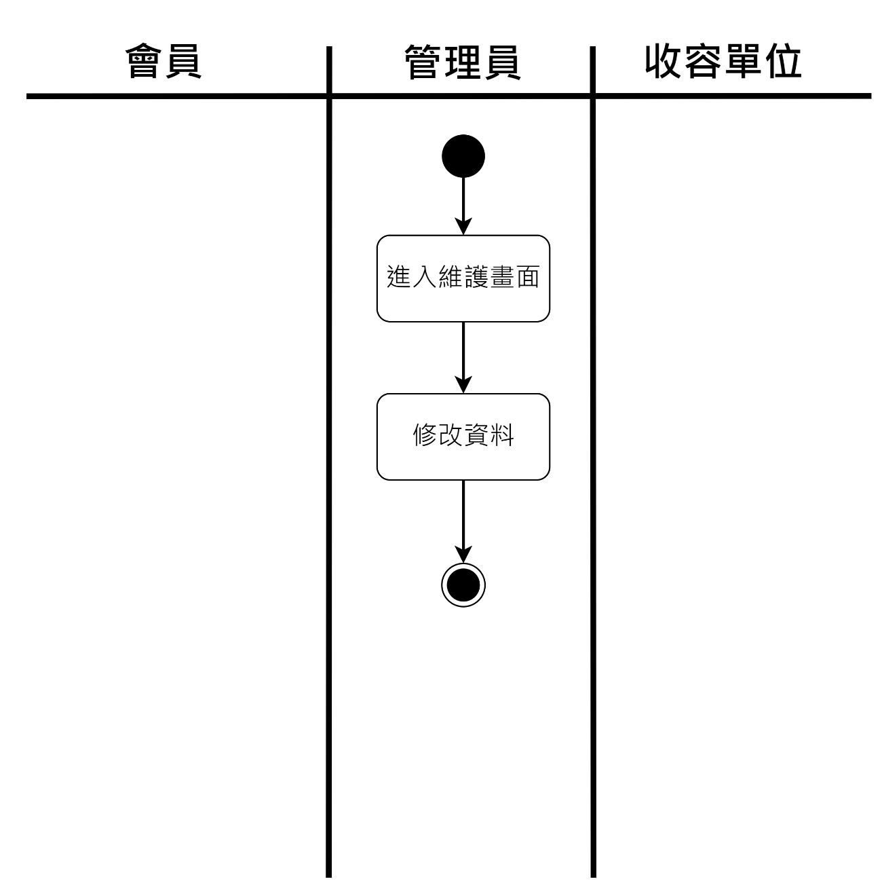

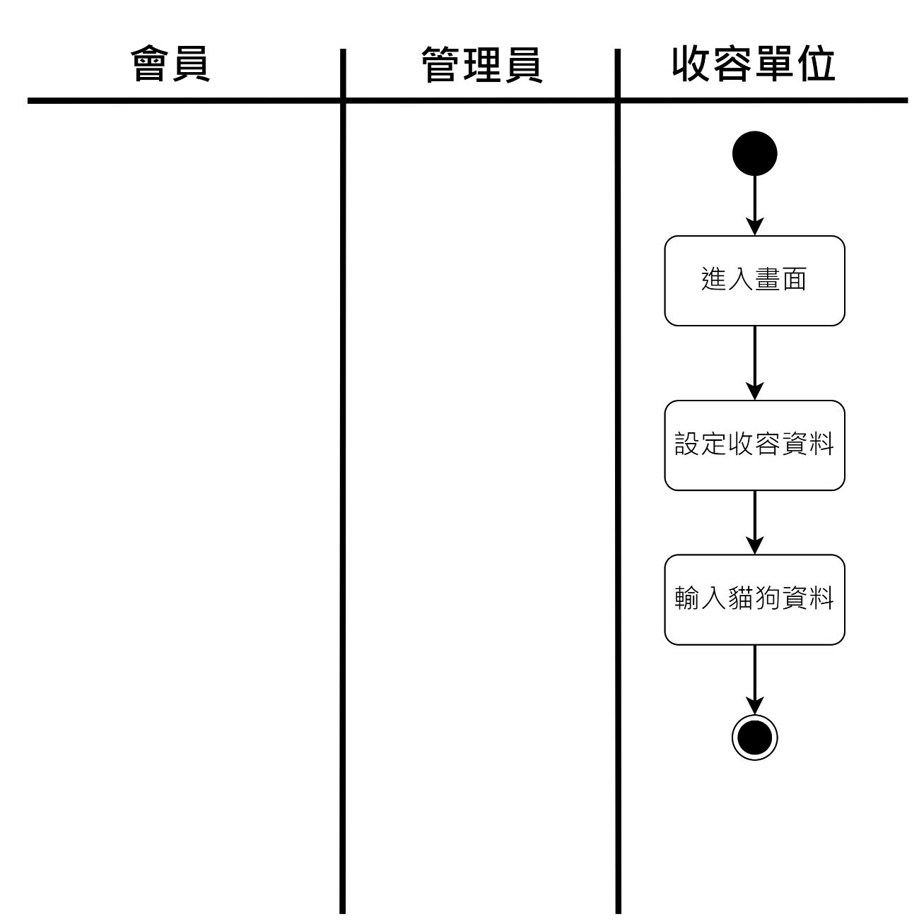

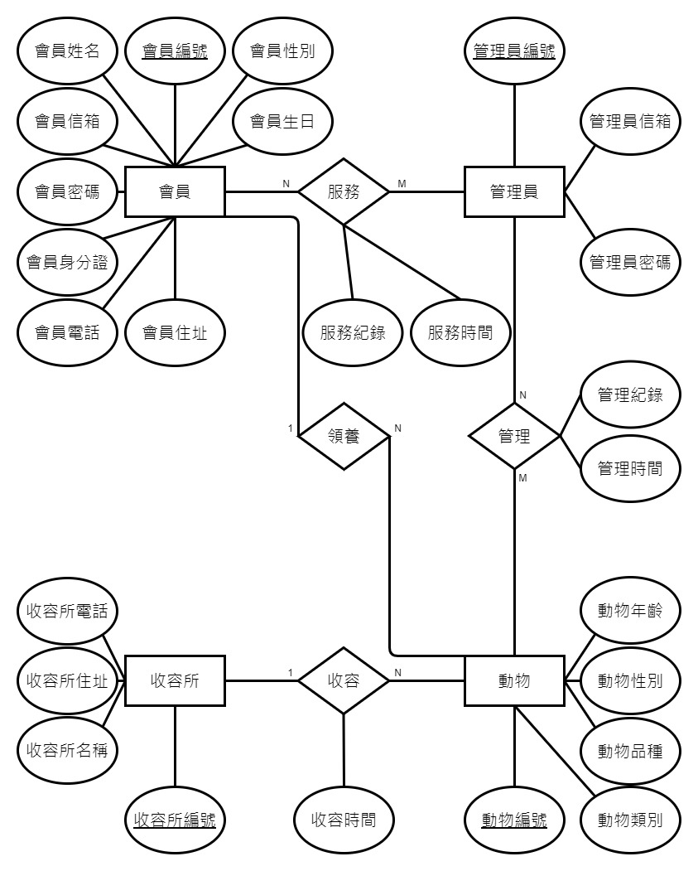

會員

|  |  |  |  |  |
| --- | --- | --- | --- | --- |
| 會員編號 | 會員姓名 | 會員信箱 | 會員密碼 | 會員性別 |
| 會員身分證 | 會員電話 | 會員住址 | 會員生日 |  |

管理員

|  |  |  |  |  |
| --- | --- | --- | --- | --- |
| 管理員編號 | 管理員信箱 | 管理員密碼 |  |  |

動物

|  |  |  |  |  |
| --- | --- | --- | --- | --- |
| 動物編號 | 動物類別 | 動物品種 | 動物性別 | 動物年齡 |
| 會員編號 | 收容所編號 |  |  |  |

收容所

|  |  |  |  |  |
| --- | --- | --- | --- | --- |
| 收容所編號 | 收容所名稱 | 收容所住址 | 收容所電話 |  |

服務

|  |  |  |  |  |
| --- | --- | --- | --- | --- |
| 會員編號 | 管理員編號 | 服務紀錄 | 服務時間 |  |

管理

|  |  |  |  |  |
| --- | --- | --- | --- | --- |
| 動物編號 | 管理員編號 | 管理紀錄 | 管理時間 |  |

收容

|  |  |  |  |  |
| --- | --- | --- | --- | --- |
| 收容所編號 | 動物編號 | 收容時間 |  |  |